
وزارة التعليم ادارة التعليم بجدة مكتب شرق الابتدائية الحادية والسبعون
بسم الله الرحمن الرحيم
اختبار تحريري ( 2 ) الفترة الثانية لمادة العلوم للفصل الدراسي الاول
10
اسم الطالبة / ............................................... الصف / الرابع ( ) الزمن / 45 دقيقة
السؤال الاول :-
√
5
أ / أشيري الى ما يلي بوضع علامة ( ) :-
1 / الخصائص المستخدمة في التعرف على المعادن
اللون
البريق
القساوة
الحجم

المخدش
الملمس
الكتلة

2 / مصادر وجود الماء على الارض :-
المياه المالحة
المياه العذبة
الجبال

محطات التنقية
المياه الجوفية

ب / صلي الصخور التالية بما يناسبها ؟
حجر جيري
صخور نارية

صخور رسوبية
رخام

صخور متحولة
الزجاج البركاني

يتبع

السؤال الثاني :-
5
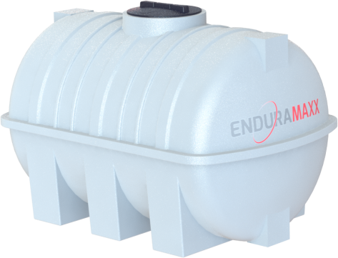
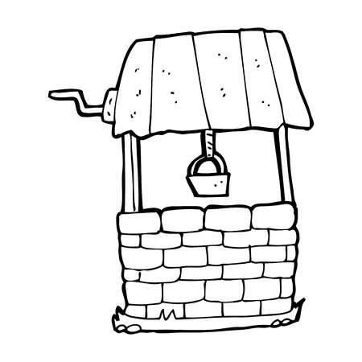

أ / استنتجي من الصور التالية طرق الحصول على الماء ؟

.......................... ................................... ..........................................
ب / اكملي الفراغات مستعينة بالكلمات التالية :-
( المعادن / الشرب / اغلاق الصنبور بعد الاستعمال / الوضوء )

1 / من استخدامات الماء ............................... و .......................................
2 / تعرف .................................... بأنها مادة طبيعية غير حية تشكل الصخور .
3 / من طرق الحفاظ على المياه ....................................................
معلمة المادة / سامية الزهراني

